

**Przemysłowe Sieci Informacyjne**

**Laboratorium 7 - System sterowania z wykorzystaniem mobilnego panelu operatorskiego**

19.06.2020

Oleksandr Burkotenko (176226)

1. **Opis struktury (systemy, platformy, technologie) opracowanego systemu.**

Ćwiczenie zostało zrealizowane na systemie Windows poprzez komputer PC oraz przeglądarkę Safari na systemie IOS. Zadanie polegało na napisaniu aplikacji zamieszczonej na stronie internetowej, która w stanie komunikować się z obiektem regulacji z regulatorem PID, wykonanym w Matlabie oraz umożliwione sterowanie nim.

W realizacji także zastosowano takie technologii: Node.js do budowy serwera i do przesyłania danych od i do obiektu w Simulink. Do budowy strony wykorzystano technologii HTML, CSS oraz JS.

1. **Opis funkcjonalności całego systemu z prostą instrukcją działania.**

W pierwszej kolejności należy uruchomić serwer oparty na TCP/IP, który jest podpięty na IP mojej sieci z routerem. Następnie przekierowujemy się na stronę z interfejsem regulatora. Tam możemy zmieniać parametry Kp, Ti, Td oraz wartość zadaną, a obserwować możemy odpowiedź obiektu oraz jej wykres.

1. **Kody**

**server_1.js** - plik, który odpowiada za postawienie serwera, komunikację między Matlabem a stroną.

**index.html** - szkielet strony, interfejs użytkownika.

**style.css** - wizualizacja graficzna strony.

**client.js** - aktualizacja danych pomiędzy stroną, a obiektem. Z niej możemy odczytać wartość wyjściowa układu.

1. **Obiekt w Matlabie.**

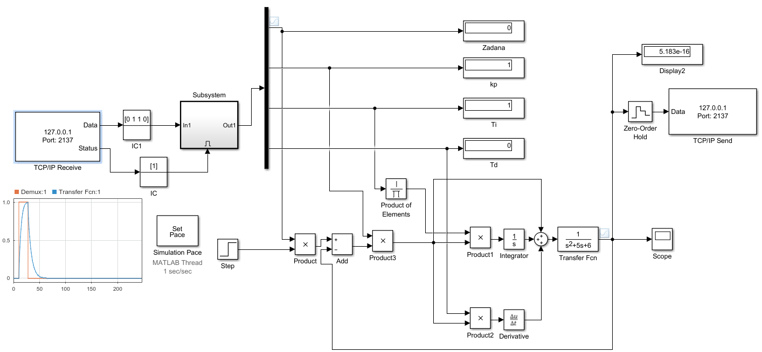

Rys. 1: obiekt w Matlabie.

Bloki TCP/IP do realizacji połączenia z serwerem. Nadaję im adres IP będący adresem sieci mojej oraz ustawiamy rozmiar danych “4” jak chcemy uzyskać 4 liczby na wyjściu.

1. **Prezentacja działania.**



Rys. 2: polecenie, którym uruchamiamy serwer.

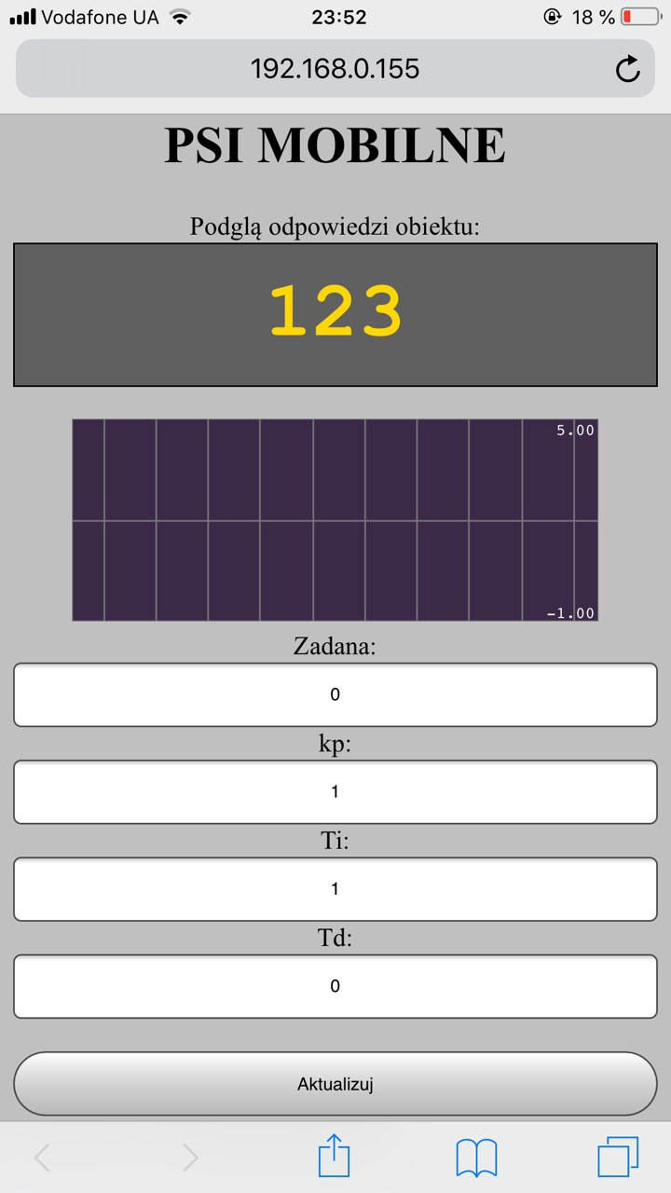

Rys. 3: strona startowa w przeglądarce.

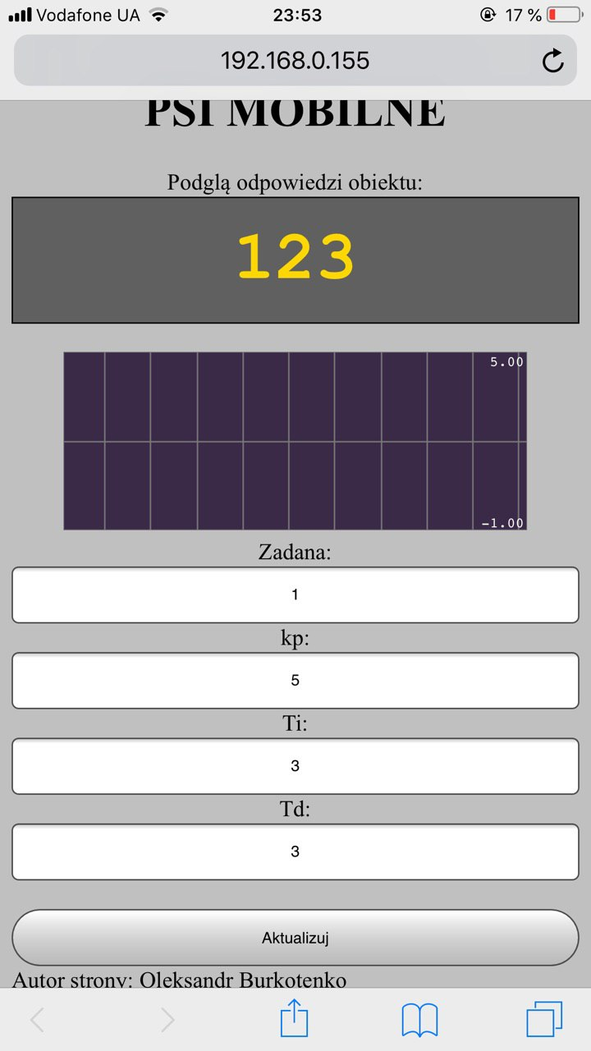

Rys. 4: nastawienie wartości regulatora PID

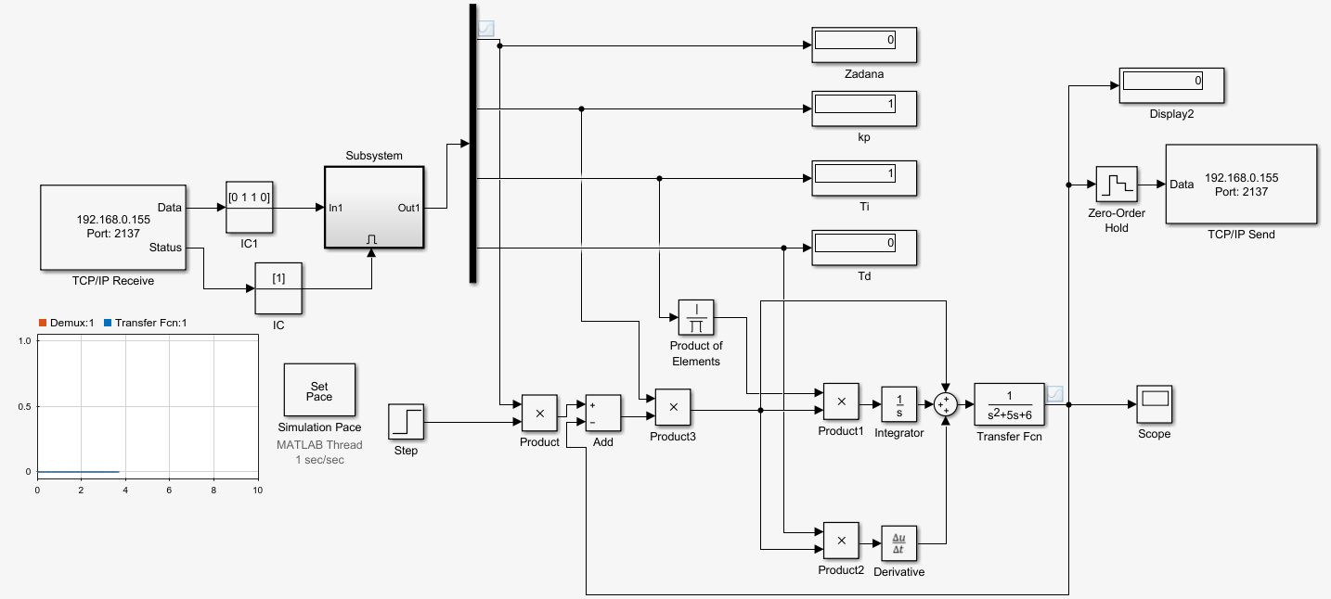

Rys. 5: obiekt w Matlabie z widocznym połączeniem z moim IP ustawionym w blokach TCP/IP. Uruchamiając go widzimy następne...

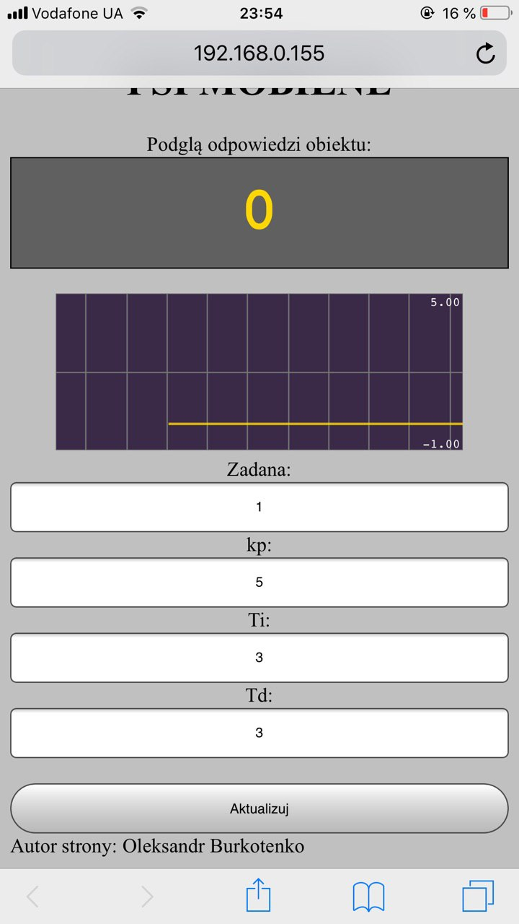

Rys. 6: ...po kliknięciu przycisku “Aktualizuj” pojawia się wykres na zerze...

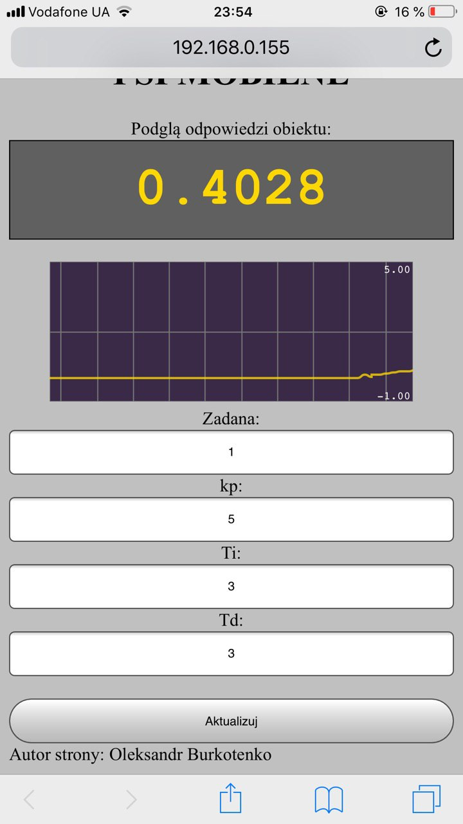

Rys. 7: ...który zaczyna dążyć do wartości zadanej 1.

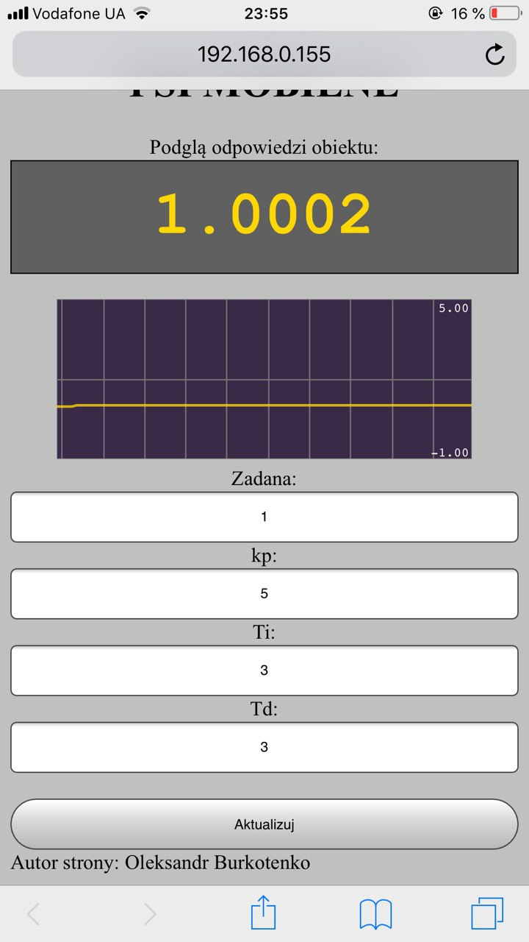

Rys. 8: układ nadążył wartość zadaną.

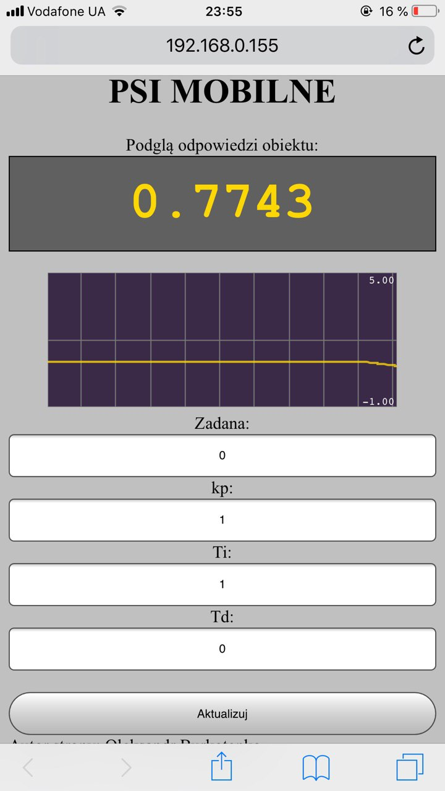

Rys. 9: następnie ustawiamy wartości początkowe i wartość zadaną na 0 żeby zwrócić układ do startowego stanu.

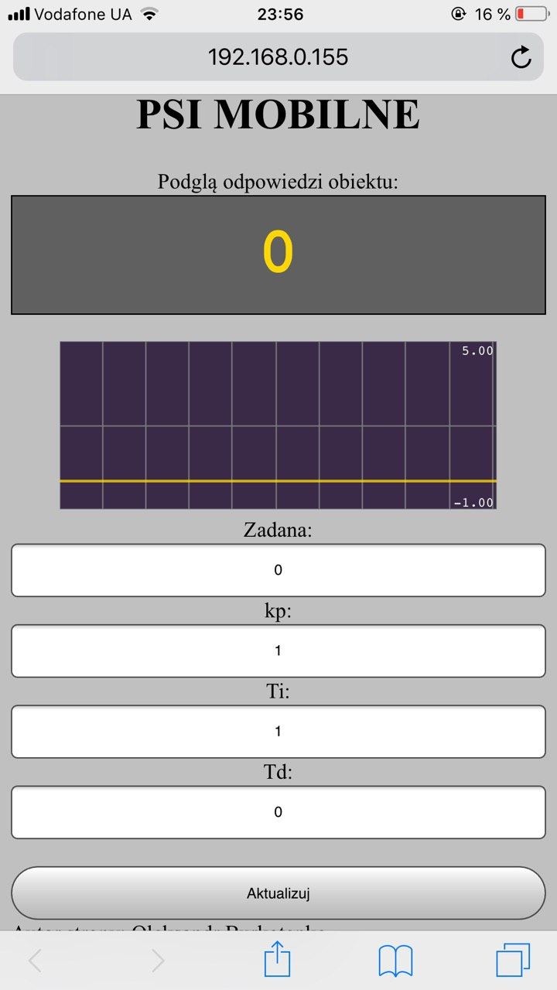

Rys. 10: układ jest na zerze.

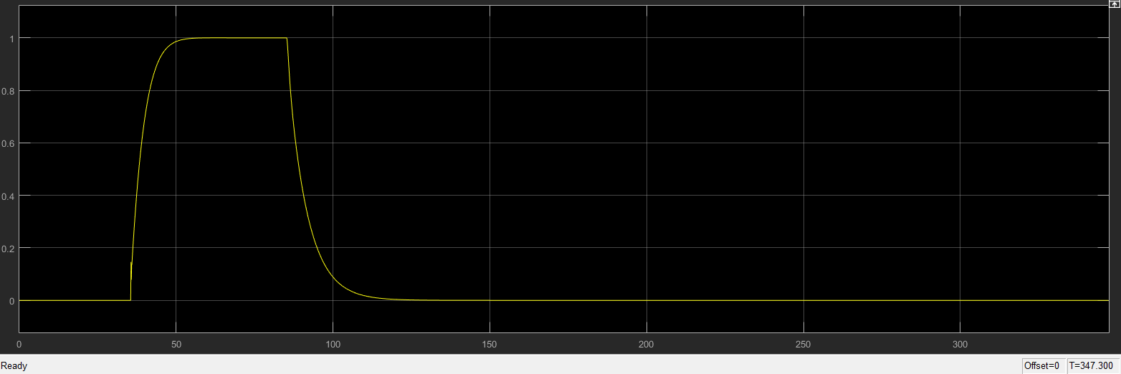

Rys. 11: zmiany sygnału dla zmieniających się nastaw regulatora oraz wejścia.